CENTRO DE EDUCAÇÃO INFANTIL ANJO AZUL
Rua 31 de Março/nº 1508
Lacerdópolis – SC
CEP: 89660 000
Fone: (49) 3552 0279
Coordenadora: Marizane Dall’orsoletta
E mail: ceianjoazullacerdopolis@gmail.com

Blogwww.ceianjoazul.blogspot.com
CARGA HORÁRIA: 3h/aula semanal (plataforma/WhatsApp)
DATA: 15/06 até 19/06
PROFESSORA DE RECREAÇÃO: FABIULA APARECIDA SILVA SURDI
TURMA: VESPERTINO MATERNAL I

CARGA HORÁRIA: 5h/aula semanal (plataforma/WhatsApp)
DATA: 15/06 até 19/06
PROFESSORA DE RECREAÇÃO: LUCIMARA ANDRADE FERRARI
TURMA:MATUTINO MATERNAL I

CARGA HORÁRIA: 2h/aula semanal (plataforma/WhatsApp)
DATA: 15/06 até 19/06
PROFESSORA: FABIANE TAIS FORMIGHERI
TURMA: VESPERTINO MATERNAL I
FIQUEM EM CASA...
APROVEITEM SEU TEMPO, ESTUDEM E BRINQUEM
A sugestão de experiência para esta semana é trabalhar a coordenação motora de um jeito superdivertido, de duas formas diferentes.

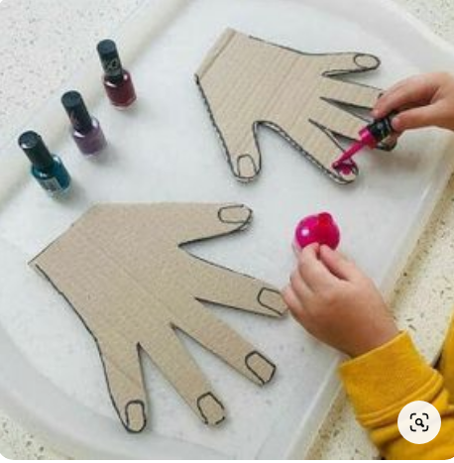
1 – Com um pedaço de papelão ou qualquer papel que você tenha em casa e que não tenha nada impresso, desenhe as mãos esquerda e direita, suas ou da criança e entregue vidros de esmalte para que ela possa pintar as unhas.

2 – A segunda sugestão é entregar um prendedor de roupa de plástico ou de madeira para a criança usar como pinça para recolher itens variados que estejam no chão, por exemplo, e possam ser guardados em um recipiente ou transportados de um lado para outro
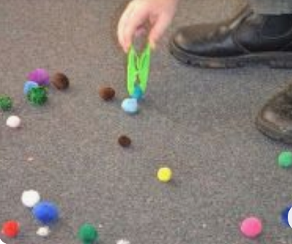
da sala. Os objetos a serem “pinçados” podem ser de
inúmeras categorias: caixinhas pequenas, lápis de cor, canetas, cordinhas, livros mais fininhos, miniaturas de brinquedos.

OBS: Os pais que quiserem, podem postar em suas redes sociais as crianças realizando as atividades/experiências. São experiências de aprendizagens que poderão ser repetidas durante o período.
Atenciosamente: CEI Anjo Azul

